Kawowy tort brownie ze śliwkami kalifornijskimi

Przepis autorki Candy Company – kulinarnego Bloga Roku 2015

Składniki:  Brownie:  - 300g masła  - 300g gorzkiej czekolady  - 5 jajek  - 150g ciemnego cukru muscovado  - 120g cukru pudru  - 120g śliwek kalifornijskich  - 175g mąki  - 4 łyżeczki kawy rozpuszczalnej  - szczypta soli  Masa kawowa:  - 500g mascarpone  - 200g śmietany kremówki  - 1-2 łyżki cukru pudru  - 4 łyżeczki kawy rozpuszczalnej  Mus śliwkowy:  - 70g śliwek kalifornijskich  - sok i skórka z połowy pomarańczy  - 2 łyżki likieru kawowego (można zastąpić whiskey)  - 1 łyżeczka cukru pudru (opcjonalnie)  Przygotowanie:  Brownie:  Dno foremek o średnicy 20 lub 23 cm wykładamy papierem do pieczenia, boki smarujemy masłem. Masło rozpuszczamy z czekoladą na małym ogniu i odkładamy do ostygnięcia.  Śliwki kalifornijskie siekamy na małe kawałki i obtaczamy je w niewielkiej ilości mąki, żeby się nie sklejały, odkładamy. Jajka ubijamy z cukrami, aż będą jasne i puszyste, ok. 5-6 minut. Dodajemy przestudzoną czekoladę i miksujemy na gładką masę. Dodajemy mąkę, kawę i mieszamy. Na końcu wsypujemy śliwki. Ciasto przelewamy do przygotowanych foremek i pieczemy przez ok. 25-35 minut w temperaturze 175 C (w zależności od wielkości foremki). Studzimy. Ciasto można też piec na raty. | 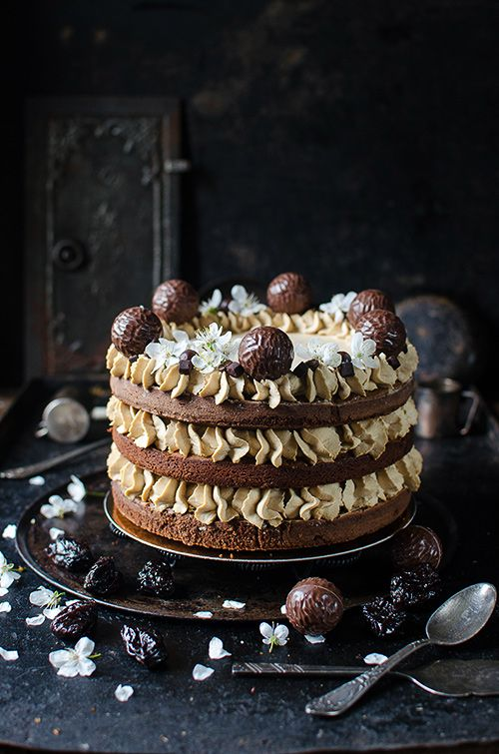
15 porcji

Czas przygotowania:
60 min + 60 min pieczenie
Masa kawowa:
Mascarpone miksujemy ze śmietanką, cukrem pudrem i kawą przez kilka minut, aż masa będzie gładka i gęsta.

Mus śliwkowy:
Śliwki kroimy na mniejsze kawałki i mieszamy ze skórką pomarańczową. Zalewamy sokiem z pomarańczy, likierem i odkładamy na minimum 1 godzinę. Dodajemy cukier puder i miksujemy na gładki mus.

Złożenie:
Blaty brownie przekładamy kremem i musem śliwkowym, dekorujemy czekoladowymi drażami, pralinkami i kwiatami.

